**Как в Личном кабинете оформить получение квитанции на оплату газа в электронном виде?**

**1. Мобильное приложение «Мой газ» (на платформе  Android, доступно в GooglePlay), мобильное приложение «Газ онлайн» (на платформе iOS, доступно в AppStore).**

Важно! Для получения данного функционала необходимо обновить приложение до последней версии.

В приложении необходимо перейти в соответствующий раздел через значок «шестеренки» справа в верхнем углу.

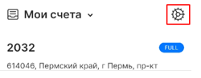

Далее выбрать раздел «Лицевые счета».

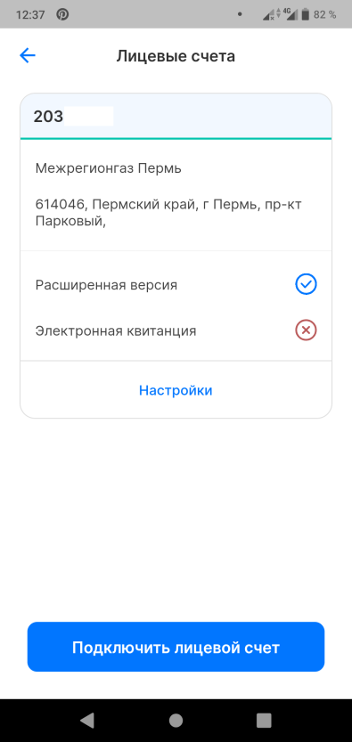

Затем перейти в «Настройки», прокрутить немного вниз и выбрать необходимый вариант получения квитанции, подтвердив кнопкой «Сохранить».

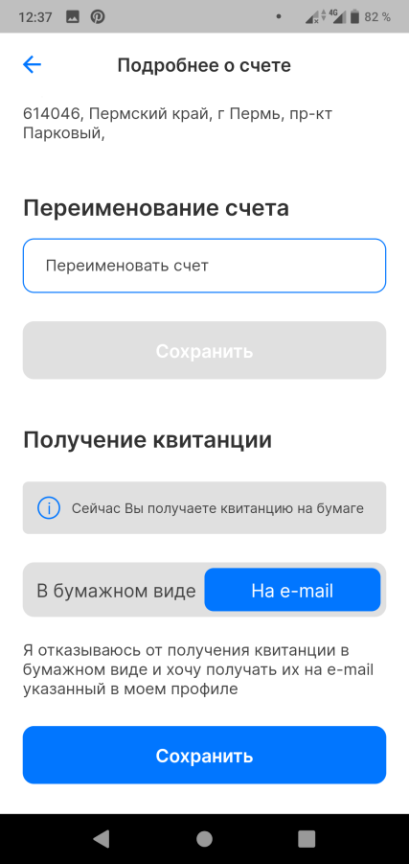

**Внимание!**

Перед подтверждением отказа от бумажной квитанции, пожалуйста, убедитесь, что вы указали корректный адрес электронной почты. Изменить адрес электронной почты может только пользователь в настройках профиля личного кабинета абонента. Вход в профиль также через значок «шестеренки».

**2. Интернет-версия мойгаз.смородина.онлайн**

Кликнуть на зеленый баннер «Получайте квитанции в электронном виде» на главной странице.

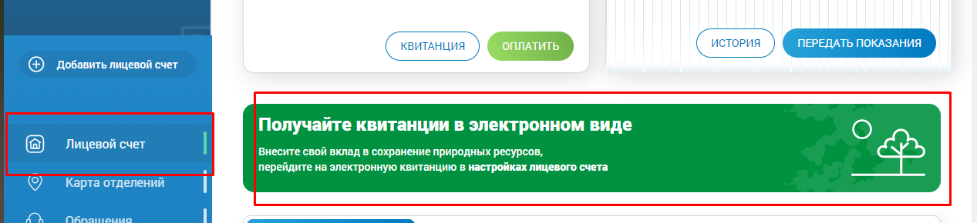

Перейти в раздел «Настройки лицевого счета» и нажать на кнопку «на e-mail», подтвердив кнопкой «Сохранить».

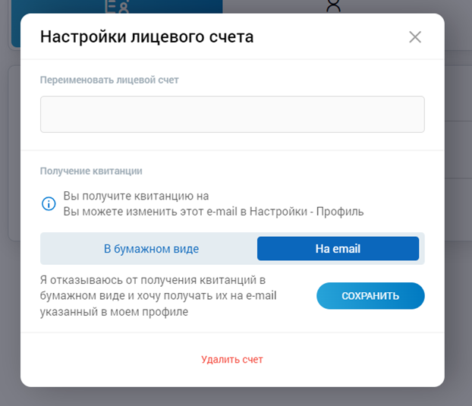

**Внимание!**

Перед подтверждением отказа от бумажной квитанции, пожалуйста, убедитесь, что вы указали корректный адрес электронной почты. Изменить адрес электронной почты может только пользователь в настройках профиля личного кабинета абонента. Вход в профиль также через значок «шестеренки».

